*ŠOLSKI SKLAD*

*ZLOŽENKA Z OSNOVNIMI INFORMACIJAMI*

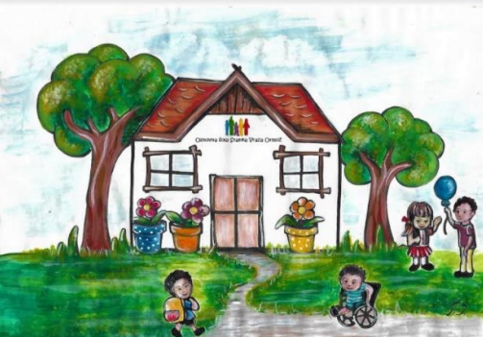

*november 2024*

***Nameni sklada so:***

* ***pomoč učencem****, ki se zaradi različnih okoliščin znajdejo v socialni stiski,*
* ***financiranje dejavnosti in potreb posameznega razreda****, ki niso sestavina izobraževalnega programa oziroma se ne financirajo iz javnih sredstev,*
* ***nakup nadstandardne opreme****,*
* ***zviševanje standarda pouka*** *in podobno.*

*Upravni odbor sestavljajo štirje predstavniki šole, ki jih predlaga svet zavoda in trije predstavniki staršev, ki jih predlaga svet staršev. Volitve odbora potekajo na svetu staršev. Mandat članov odbora traja tri leta.*

*Od 2024 so v odbor imenovani predstavniki šole: Tanja Prosnik Žunec – predsednica, Alenka Gril, Nataša Kozel Tole, Kristina Podgorelec in predstavniki staršev: Nataša Gregur, Doroteja Munda ter Boštjan Rajh.*

***KDO LAHKO PODA VLOGO ZA DODELITEV SREDSTEV IZ ŠOLSKEGA SKLADA?***

*Starši oz. skrbniki učencev OŠ Stanka Vraza Ormož, njihovi razredniki ali drugi učitelji, svetovalna služba, ravnateljica.*

***KJE DOBIM VLOGO ZA DODELITEV SREDSTEV IZ ŠOLSKEGA SKLADA?***

*Vloga je objavljena na spletni strani šole* [*http://www.osstankavraza.si/*](http://www.osstankavraza.si/)*. Dobite pa jo lahko pri razredniku učenca, svetovalni službi, predsednici UO, ge. Tanji Prosnik Žunec ali v tajništvu šole.*

***ZA KATERE DEJAVNOSTI LAHKO PODATE VLOGO ZA SOFINANCIRANJE?***

* *Šola v naravi,*
* *nakup učbenikov in delovnih zvezkov,*
* *ekskurzije,*
* *dan dejavnosti,*
* *nadstandardne dejavnosti v organizaciji šole, ki niso načrtovane z LDN šole,*
* *drugo (npr. pomoč pri plačilu stroškov za šolo – prehrana, učni pripomočki in podobno).*

***KDAJ IN KOMU ODDATI VLOGO?***

*Izpolnjeno vlogo lahko oddate* ***razredniku*** *učenca,* ***predsednici*** *UO, ge. Tanji Prosnik Žunec ali pa v* ***tajništvo*** *šole.*

*Vlogo lahko oddate kdaj koli med letom oz. preden izvedete plačilo dejavnosti.*

*Sredstva iz šolskega sklada se namensko porabijo za dejavnost, za katero prosite.*

***KDO IN KAKO ODLOČA O UPRAVIČENOSTI DO SREDSTEV IZ ŠOLSKEGA SKLADA?***

*Vlogo obravnava Upravni odbor šolskega sklada in o njeni upravičenosti tudi odloči s pisnim sklepom.*

*Upravni odbor o upravičenosti do sredstev iz šolskega sklada odloča na podlagi Kriterijev, ki so bili sprejeti na 3. redni seji Upravnega odbora, dne 20. 11. 2024 (objavljeni so na spletni strani šole, dostopni pa so tudi v tajništvu šole).*

*Člani upravnega odbora šolskega sklada lahko v posameznem primeru, glede na finančno stanje šolskega sklada,* ***delež pomoči zvišajo ali znižajo****.*

***KAKO BOM OBVEŠČEN O ODLOČITVI IN KAJ ČE SE Z ODLOČITVIJO NE STRINJAM?***

*Šolska svetovalna služba obvesti vlagatelja o upravičenosti do odobrenih denarnih sredstev.*

*Če vlagatelj meni, da v postopku odločanja niso bili upoštevani vsi kriteriji, lahko v roku 15 dni od prejema obvestila o odločitvi UO šolskega sklada poda pisno pritožbo zoper odločitev na Svet zavoda.*

***Dejavnost sklada je tudi pridobivanje sredstev iz***

***prispevkov staršev,***

***prispevkov občanov,***

***donacij,***

***zapuščin in***

***drugih virov.***

***NAČIN DONIRANJA PREKO UPN OBRAZCA ALI ELEKTRONSKEGA BANČNIŠTVA***

*V šolski sklad je možno prispevati ali donirati tudi preko UPN obrazca (univerzalni plačilni nalog) ali elektronskega bančništva.*

*V kolikor bi se odločili za morebiten prispevek ali donacijo, imate v nadaljevanju vse potrebne informacije.*

*Ime prejemnika:*

***OŠ STANKA VRAZA ORMOŽ, Dobravska ulica 13a, Ormož***

*IBAN prejemnika:* **SI56 0110 0600 7817 447**

*BIC banke prejemnika:* ***BSLJSI2X***

*Referenca prejemnika:* ***SI00 92200001***

*Koda namena:* ***OTHR***

*Namen:* ***Šolski sklad – PLAČILO V DOBRODELNE NAMENE***

*Za podjetja so v tajništvu šole dostopne POGODBE O DONATORSTVU.*